**ΘΕΩΡΙΑ ΓΕΩΜΕΤΡΙΑΣ**

**Μετρικές σχέσεις στο τρίγωνο**

* **Α. ΠΥΘΑΓΟΡΕΙΟ ΘΕΩΡΗΜΑ**

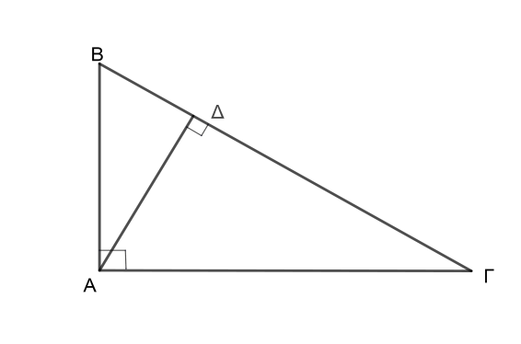

* **Β. ΓΕΝΙΚΕΥΣΗ ΠΥΘΑΓΟΡΕΙΟΥ**

**α)Οξεία γωνία**

**Β ΛΥΚΕΙΟΥ**

$${ΒΓ}^{2}={ΑΒ}^{2}+{ΑΓ}^{2}$$

$${ΑΒ}^{2}=ΒΔ∙ΒΓ$$

$$\frac{{ΑΒ}^{2}}{{ΑΓ}^{2}}=\frac{ΒΔ}{ΒΓ}$$

$$\frac{1}{{ΑΔ}^{2}}=\frac{1}{{ΑΒ}^{2}}+\frac{1}{{ΑΓ}^{2}}$$

$α∙υ_{α}=β∙$**γ**

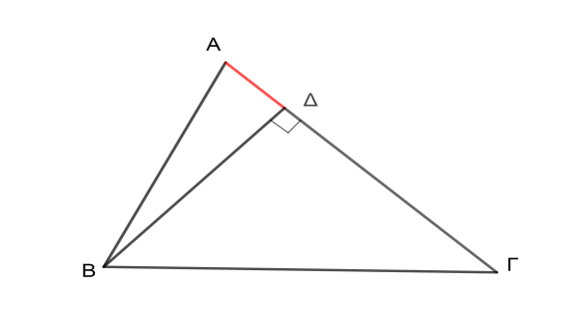

**<1└**

$${ΒΓ}^{2}={ΑΒ}^{2}+{ΑΓ}^{2}-2∙ΑΓ∙ΑΒ∙συνΑ$$

**β)Αμβλεία γωνία** 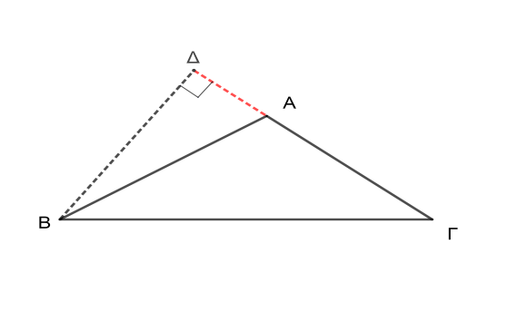

**>1└**

$${ΒΓ}^{2}={ΑΒ}^{2}+{ΑΓ}^{2}-2∙ΑΓ∙ΑΒ∙συνΑ$$

**ΣΕ ΚΑΘE ΤΡΙΓΩΝΟ ΑΒΓ ΙΣΧΥΟΥΝ:**

* ${ΒΓ}^{2}<{ΑΒ}^{2}+{ΑΓ}^{2}\underset{⇔}{}$**<1└**
* ${ΒΓ}^{2}>{ΑΒ}^{2}+{ΑΓ}^{2}\underset{⇔}{}$**>1└**
* ${ΒΓ}^{2}={ΑΒ}^{2}+{ΑΓ}^{2}\underset{⇔}{}$**=1└**
* **Για να είναι τρια ευθύγραμμα τμήματα πλευρές τριγώνου πρέπει να ισχύει η τριγωνική ανισότητα : $\left|β-γ\right|<α<β+γ$.**
* **Απέναντι από τη μεγαλύτερη πλευρά τριγώνου βρίσκεται η μεγαλύτερη γωνία του τριγώνου.**